Intézményi tájékoztató

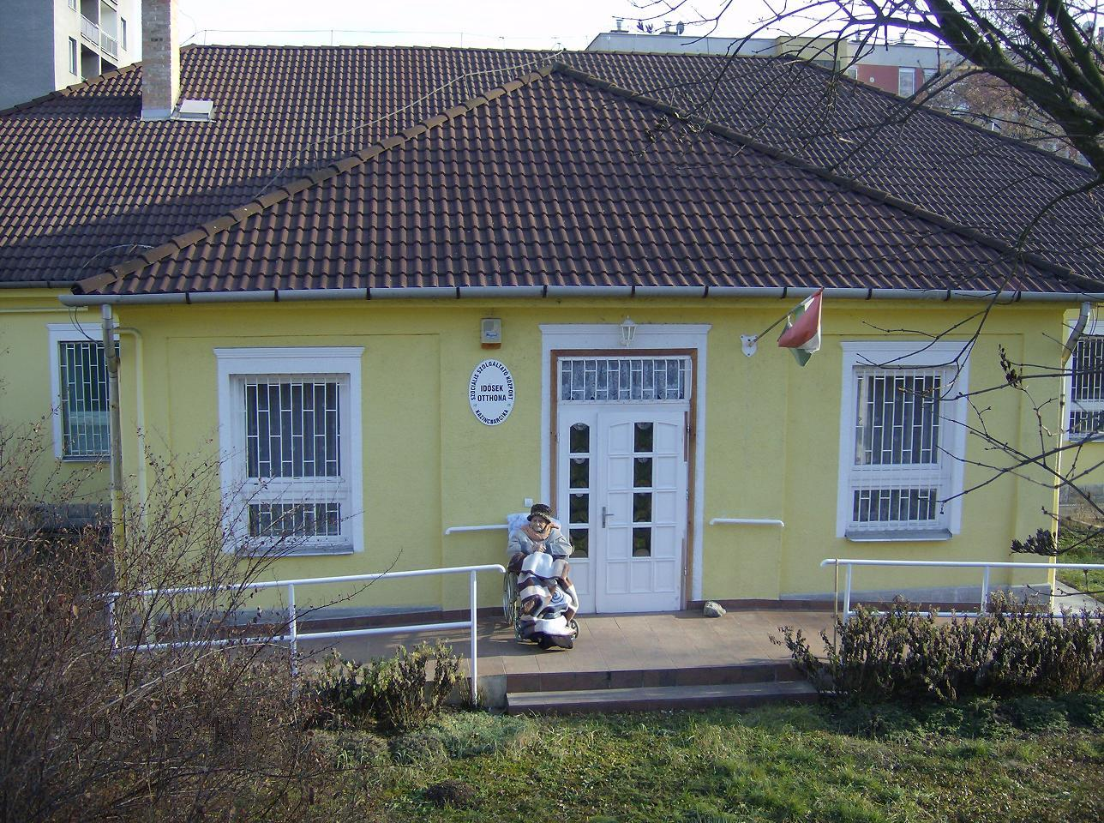

II. Számú Idősek Otthona

Kazincbarcikán, a Gyermekek útja 4 szám alatt található az önkormányzat által fenntartott, a Kazincbarcikai Szociális Szolgáltató Központhoz tartozó II. Számú Idősek Otthona.
Tel:48/413-457
E-mail: 2.otthon@kszszk.hu
Ez az intézmény 2003 óta áll a lakosság szolgálatában.
A szép környezet, az épületet körülvevő barátságos kis udvar kellemes kikapcsolódást nyújt az itt élőknek és a látogatóiknak egyaránt.
A 16 férőhelyes intézményben, négy különálló, 4 ágyas szobában, életük végéig tartó ellátásban, szükség esetén ápolásban, mentális gondozásban részesülnek az ellátottak. A nap 24 órájában folyamatos szakápolói, ápolói, gondozói felügyeletet és rendszeres orvosi ellátást biztosítunk.
Ágyanként jelzőcsengő áll a lakók rendelkezésére.
Igény szerint, a társalgóban és az étkezőhelyiségben elhelyezett készülékeken kábeltelevízió vehető igénybe.
Az intézmény a közösségi életre, a családias légkör megteremtésére nagy hangsúlyt fektet. A hétköznapokat programokkal, rendezvényekkel, foglalkozásokkal teszi színesebbé, figyelembe véve az idős kor sajátosságait, az itt élők igényeit, törekedve az önállóságuk megtartására.
Szükség szerint a hozzátartozók részére, lehetőség van a vendégszoba igénybevételére.

A bekerülés feltételei:
Az idősek otthonában a III. fokozatú gondozási szükséglettel rendelkező, de rendszeres fekvőbeteg-gyógyintézeti kezelést nem igénylő, a rá irányadó öregségi nyugdíjkorhatárt betöltött illetve a 18. életévét betöltött, betegsége vagy fogyatékossága miatt önmagáról gondoskodni nem képes, a fentiek szerinti gondozási szükséglettel rendelkező személy is ellátható, ha ellátása más típusú, ápolás-gondozást nyújtó intézményben nem biztosítható. Amennyiben a kérelmező I, II. fokozatú gondozási szükséglettel rendelkezik, számára házi segítségnyújtás javasolható.

Belépési hozzájárulás megfizetése 2023.04.01-jétől:

Az intézménybe való felvétel feltétele egyszeri belépési hozzájárulás megfizetése, a Fenntartó által a 38/2021. (XII.16.) önkormányzati rendelet módosításáról szóló 4/2023. (III.30.) önkormányzati rendeletben foglaltaknak megfelelően, melynek összege: 500 000,-Ft/Fő, azaz ötszázezer forint/Fő. A belépési hozzájárulást az ellátást igénylő vagy a belépési hozzájárulás megfizetését vállaló személy fizeti meg. Amennyiben a gondozás az intézménybe történő beköltözést követő három éven belül megszűnik, a belépési hozzájárulás arányos részét vissza kell fizetni az ellátottnak vagy örökösnek, illetve – ha a belépési hozzájárulás megfizetését más személy vállalta – e személynek vagy örökösnek.

Kérelem beadásának feltételei:
- Kazincbarcikai illetőség
- Szóban vagy írásban beadott kérelem.
  - Személyi adatokat igazoló dokumentumok bemutatása (személyi igazolvány, lakcím- és TAJ kártya )
  - Orvosi javaslat, betegségeket igazoló zárójelentések bemutatása.
  - Csatolni szükséges a születési anyakönyvi kivonat másolatát és 1 éven belüli negatív tüdőszűrő lelet másolatát.

  - Amennyiben a kérelmező nem tudja vállalni az intézményi térítési díj megfizetését, a kérelemhez csatolnia kell az éves nyugdíjas összesítőt és a jövedelmet igazoló egyéb dokumentumokat. Ebben az esetben a kérelem jövedelemnyilatkozat és vagyonnyilatkozat része kitöltendő.
- Cselekvőképességet kizáró, illetve korlátozó gondnokság esetén a bírósági határozatot, (Ideiglenes gondnokság esetén a gyámhivatal beleegyező határozata szükséges)

Előgondozás alkalmával, az intézmény által megbízott dolgozó tájékoztatást nyújt a megállapodás és a házirend tartalmáról.
Szolgáltatásaink:
- Lakhatás, humánus ellátás,
- Napi háromszori étkezés
- Szükség szerint ruházat
- Higiénés ellátás, tisztálkodási szerek, mosás, takarítás,
- Rendszeres orvosi ellátás (heti 2 óra), eseti szakorvosi ellátás
- 24 órás felügyelet szakképzett ápoló-gondozó személyzettel
- Törvényi előírás szerinti gyógyszer biztosítása
- Mentális gondozás
- Segítségnyújtás a szociális ügyek intézésében
- Érdekképviseleti feladatok ellátása
- Szükség szerint érték-, vagyon megőrzés
- Hitélet gyakorlásának biztosítása
- Igény szerint bevásárlás
- Külvilággal való kapcsolat fenntartása

Az intézményi térítési díj 2023. április 01-től: 6 150 Ft/nap (Összegét a fenntartó önkormányzat évente két alkalommal felülvizsgálhatja.)
Az ellátást igénylő vagy a térítési díjat megfizető más személy, írásban vállalhatja a mindenkori intézményi térítési díjjal azonos személyi térítési díj megfizetését. Egyéb esetben az ellátott által fizetendő személyi térítési díj összege nem haladhatja meg a rendszeres jövedelmének a 80%-át.

Érték-, vagyon megőrzés:
Lakóinknak lehetőségük van értékeik leadására megőrzés céljából.
A megőrzésre át nem adott értékekért az intézmény felelősséget nem vállal, azok elvesztése esetén az intézménnyel szemben kárigény nem érvényesíthető!

A bekerülés feltételeiről és módjáról, valamint a fizetendő térítési díj összegéről az intézmény:
személyesen :Kazincbarcika, Gyermekek útja 4.sz. alatt
telefonon: 06-48/413-457
hétfőtől-péntekig 7.00-tól 15.00 óráig részletes felvilágosítást nyújt az érdeklődőknek.

